第 2 章 线性表作业

# 一、填空

1. **在顺序表中插入或删除一个元素，需要平均移动 n/2 元素，具体移动的元素个数与 元素在顺表中的位置 有关。**
2. **线性表中结点的集合是 有限的，结点间的关系是 一对一 的。**
3. **向一个长度为 n 的向量的第 i 个元素(1≤i≤n+1)之前插入一个元素时，需向后移动n-i+1个元素。**
4. **向一个长度为 n 的向量中删除第 i 个元素(1≤i≤n)时，需向前移动(n-i ) 个元素。**
5. **在顺序表中访问任意一结点的时间复杂度均为 o(1) ，因此，顺序表也称为(对实际数据索引)的数据结构。**
6. **顺序表中逻辑上相邻的元素的物理位置 一定 相邻。单链表中逻辑上相邻的元素的物理位置 不一定相邻。**
7. **在单链表中，除了首元结点外，任一结点的存储位置由 指向新节点的指针 指示。**
8. **在 n 个结点的单链表中要删除已知结点*p，需找到它的 前驱结点 ，其时间复杂度为 O(n)。**
9. **已知 P 为单链表中的非首尾结点，在 P 结点后插入 S 结点的语句为：**

s->next = p->next;

p->next = s; 。

1. **在非空双向循环链表中，在结点 q 的前面插入结点 p 的过程如下：**

p->prior=q->prior; q->prior->next=p; p->next=q;

q->prior = p **;**

# 二、判断正误

（T ）1. 链表的每个结点中都恰好包含一个指针。

（ F）2. 链表的物理存储结构具有同链表一样的顺序。

（F ）3. 链表的删除算法很简单，因为当删除链中某个结点后，计算机会自动将后续各个单元向前移动。

（F）4. 线性表的每个结点只能是一个简单类型，而链表的每个结点可以是一个复杂类

型。

（ T）5. 顺序表结构适宜于进行顺序存取，而链表适宜于进行随机存取。

（ F）6. 顺序存储方式的优点是存储密度大，且插入、删除运算效率高。

（ F）7. 线性表在物理存储空间中也一定是连续的。

（ T）8. 线性表在顺序存储时，逻辑上相邻的元素未必在存储的物理位置次序上相邻。

（ F）9. 顺序存储方式只能用于存储线性结构。

（ F）10. 线性表的逻辑顺序与存储顺序总是一致的。

# 三、单项选择题

（ C）1．数据在计算机存储器内表示时，物理地址与逻辑地址相同并且是连续的，称之为：

链式存储结构

1. **存储结构 （B）逻辑结构 （C）顺序存储结构 （D）**

（ B）2. 一个向量第一个元素的存储地址是 100，每个元素的长度为 2，则第 5 个元素的地址是

（A）110 （B）108 （C）100 （D）120

（ A）3. 在 n 个结点的顺序表中，算法的时间复杂度是 O（1）的操作是：

* 1. **访问第 i 个结点（1≤i≤n）和求第 i 个结点的直接前驱（2≤i≤n）**
  2. **在第 i 个结点后插入一个新结点（1≤i≤n）**
  3. **删除第 i 个结点（1≤i≤n） （D） 将 n 个结点从小到大排序**

（ B）4. 向一个有 127 个元素的顺序表中插入一个新元素并保持原来顺序不变，平均要移动 个元素

（A）8 （B）63.5 （C）63 （D）7

（ A）5. 链接存储的存储结构所占存储空间：

1. **分两部分，一部分存放结点值，另一部分存放表示结点间关系的指针**
2. **只有一部分，存放结点值**
3. **只有一部分，存储表示结点间关系的指针**
4. **分两部分，一部分存放结点值，另一部分存放结点所占单元数**

（ B）6. 链表是一种采用 存储结构存储的线性表；

（A）顺序 （B）链式 （C）星式 （D）网状

（ D）7. 线性表若采用链式存储结构时，要求内存中可用存储单元的地址:

（A）必须是连续的 （B）部分地址必须是连续的

（C）一定是不连续的 （D）连续或不连续都可以

（ B）8． 线性表Ｌ在 情况下适用于使用链式结构实现。

（Ａ）需经常修改Ｌ中的结点值 （Ｂ）需不断对Ｌ进行删除插入

（Ｃ）Ｌ中含有大量的结点 （Ｄ）Ｌ中结点结构复杂

（ C）9． 单链表的存储密度

（Ａ）大于 1； （Ｂ）等于 1； （Ｃ）小于 1； （Ｄ）不能确定

（ B）10． 设 a1、a2、a3 为 3 个结点，整数 P0，3，4 代表地址，则如下的链式存储结构称为

**P0 3 4**

表

# 四、算法题

**P0** →

（Ａ）循环链表

**3**

**a1**

→

（Ｂ）单链表

**4**

**a2**

→

（Ｃ）双向循环链表

**0**

**A3**

（Ｄ）双向链

1、假设两个按元素值递增有序排列的线性表 A 和 B，均以单链表作为存储结构，请编写算法，将 A 表和 B 表归并成一个按元素值递减有序排列的线性表 C，并要求利用原表（即 A 表和 B 表的）结点空间存放表 C。

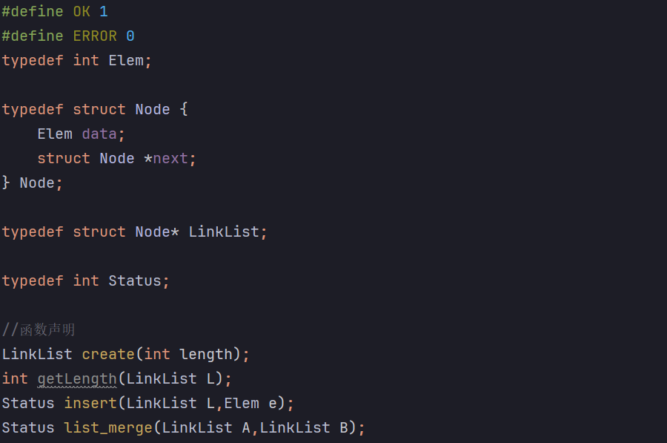

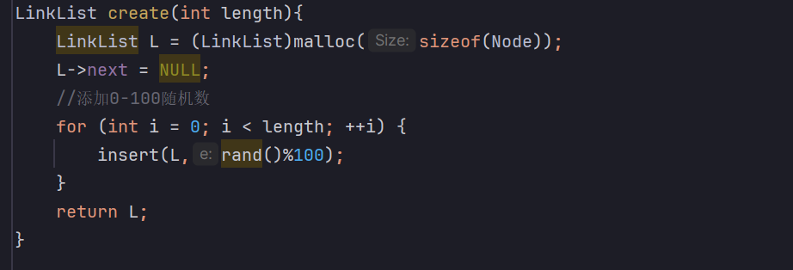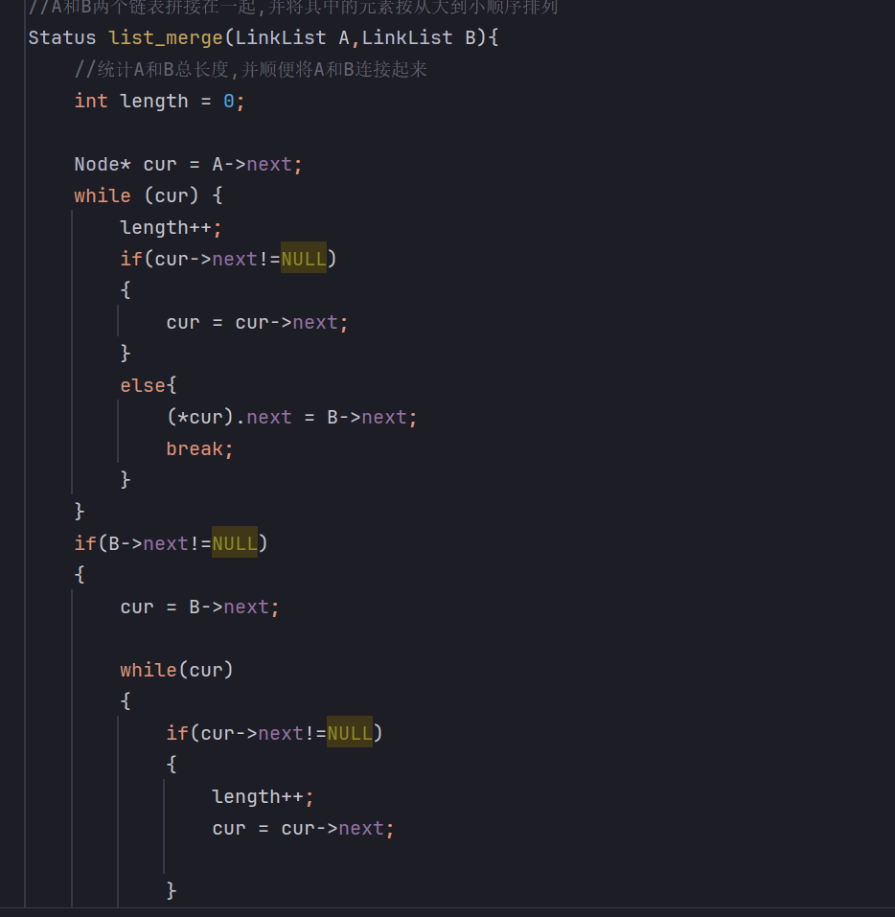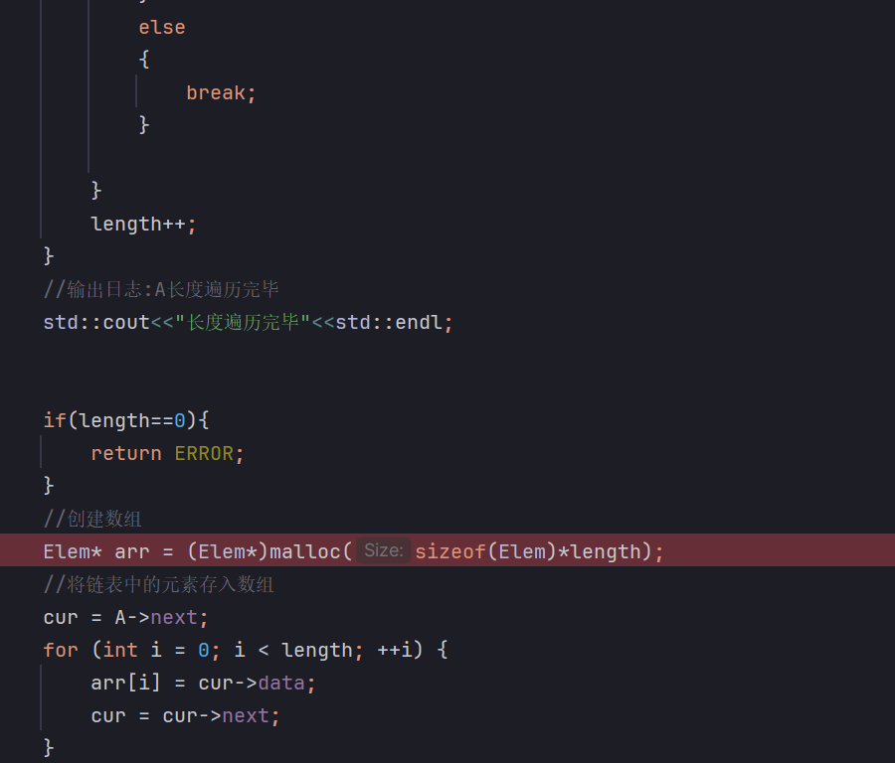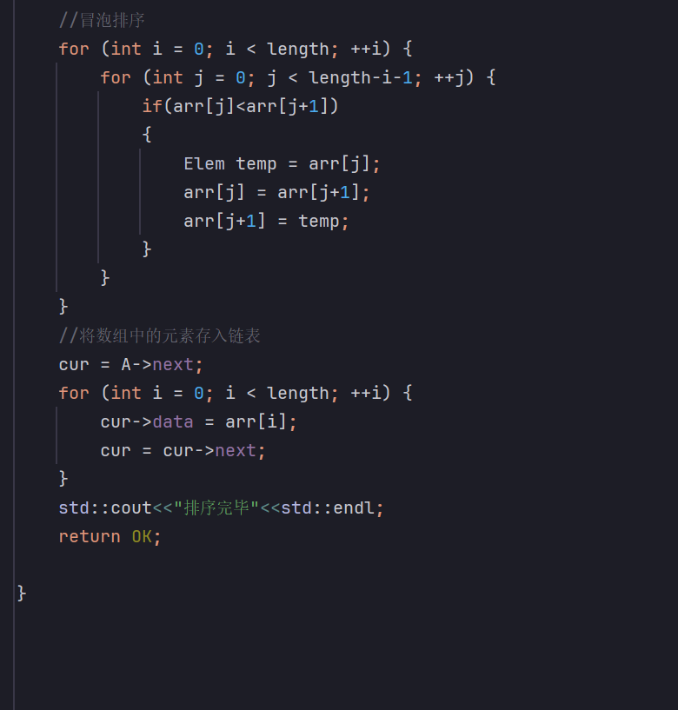

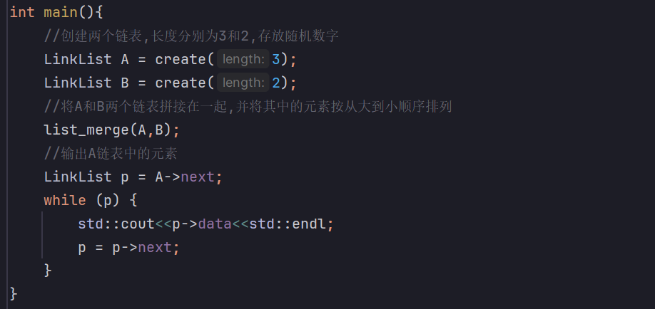

结果

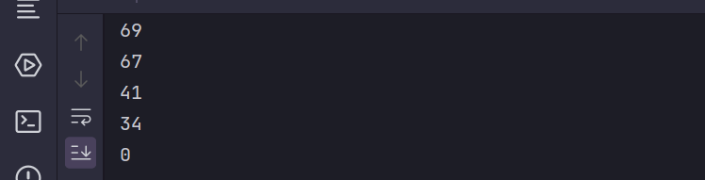

2、 设线性表 A=(a1, a2,…,am)，B=(b1, b2,…,bn)，试写一个按下列规则合并 A、B 为线性表

C 的算法，使得：

**C= (a1, b1,…,am, bm, bm+1, …,bn) 当 m≤n 时； 或者 C= (a1, b1,…,an, bn, an+1, …,am) 当 m>n 时。**

线性表 A、B、C 均以双链表作为存储结构，且 C 表利用 A 表和 B 表中的结点空间构成。

定义与声明

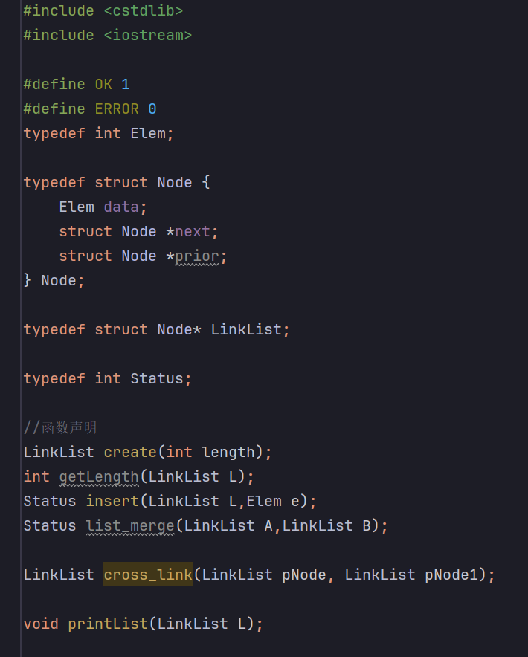

主体函数 cross_link函数

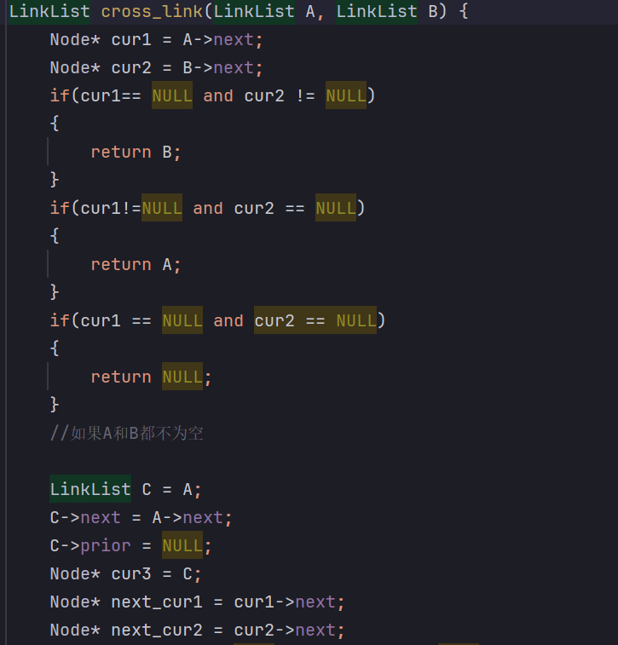

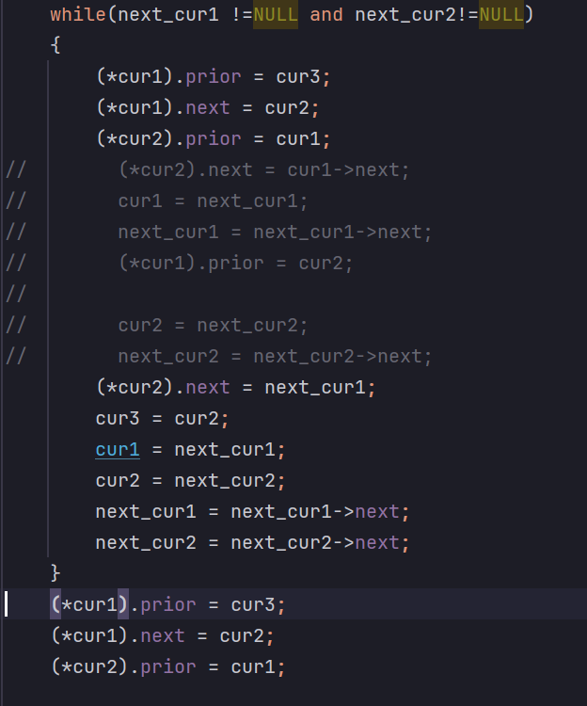

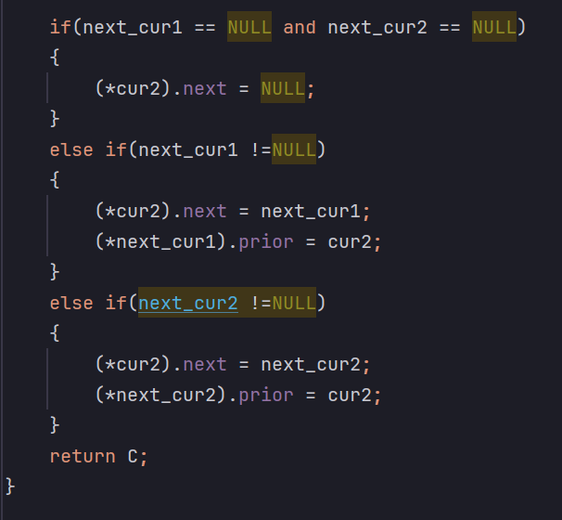

测试用主函数以及对应结果

